摘 要
随着移动互联网技术的发展，校园内的闲置物品交易需求日益增长。为了解决传统线下交易中信息不对称、沟通成本高、缺乏信任机制等问题，本文设计并实现了一套基于 Web 的校园闲置物品交易平台。本系统旨在打通校园内部的闲置资源流转，解决学生群体在购置和处置二手物品时的痛点。本系统基于 Java Web 环境，后端采用 Spring Boot + MyBatis-Plus 架构，前端采用 Vue 3 + Element-Plus 框架。系统针对普通用户和系统管理员提供了不同的功能模块。普通用户可以进行商品发布、商品检索、购物车管理、订单交易、站内私信交流以及基于订单的信用评价；管理员则负责平台商品审核、用户管控、分类管理与轮播图等维护工作。本文详细阐述了该系统的需求分析、系统分析、系统设计以及最后的编码实现及功能测试过程。经测试，该系统能够提供流畅、安全、便捷的校园二手交易体验。
**关键词**：闲置物品交易；前后端分离；Spring Boot；Vue 3；信用评价

目 录

摘 要 1
1 一、 研究背景与现状 3
1.1 研究背景 3
1.2 国内外发展现状 3
1.3 研究问题与意义 4
1.4 系统开发平台与技术 4
2 二、 需求分析 5
2.1 问题域描述 5
2.2 用例建模 5
1. 识别参与者 5
2. 识别用例 6
3. 用例细化定级与说明 6
4. 用例的详细描述 8
2.3 活动图建模 12
1. **订单状态及交易活动图** 13
2. **商品上架及审核中心活动图** 14
3 三、 系统分析 14
3.1 类图建模 14
3.2 顺序图建模 16
3.3 状态图建模 19
4 四、 系统设计 20
4.1 系统目标 20
4.2 系统架构设计 21
4.3 系统界面设计 23
4.4 数据表结构设计 23
1. 用户表 (user) 24
2. 商品表 (item) 24
3. 分类字典表 (category) 25
4. 订单表 (order) 26
5. 评价表 (comment) 27
6. 购物车表 (cart) 27
7. 聊天记录/站内信表 (message) 28
5 五、 系统实施与测试 28
5.1 系统核心业务与算法设计实施 28
5.2 前后台用户端业务实施路线 30
5.3 系统测试 30
6 六、 总结 32
7 参考文献 34

一、 研究背景与现状

研究背景
健康、绿色的循环经济是当今社会各界共同倡导的发展理念。近年来，随着人们生活水平的提高，大学校园内学生的消费能力显著增强，随之而来的是大量经过短暂使用便被闲置的物品，例如书籍、数码产品、生活日用品等。受限于校园内部缺乏统一、规范的信息交互渠道，这些闲置物品通常难以被高效流转。虽然传统的摆摊、跳蚤市场等线下交易能够一定程度上解决闲置物品处理问题，但在时间和空间上受限极大，存在信息匹配效率低下的痛点。互联网和电子商务的成熟发展为线上交易提供了技术基础。将电子商务模式引入校园局域范围，不仅能提高资源利用率，还能倡导绿色环保的生活方式。

国内外发展现状
目前，闲置物品交易领域已有“闲鱼”、“转转”等成熟的全国性综合平台。然而，针对特定校区、半熟人社区等细分场景，大型通用平台往往缺乏针对性服务。例如他们面向全社会，交易信任难以背书，经常发生诈骗、物流纠纷等问题；且同城或异地快递成本相对原本就在十几元的二手物品而言过高。
当前已有的校园类平台多依托于微信小程序或公众号论坛，以信息发布板的形式存在，缺乏严密的交易闭环（如购物车机制、独立的站内信机制、严格的后台先审后发机制），很难满足用户“发现-沟通-下单-评价”的一站式需求。因此，开发一套轻量化、信任度高、交互迅速的私域交易平台显得尤为迫切。

研究问题与意义
研究问题
本文主要研究如何构建一个基于 Web 的、完全闭环的闲置物品交易平台。系统需要解决如下业务问题：
(1) 如何对卖家发布的物品进行有效监管以保障平台信息质量（如：引入“先审后发”机制）；
(2) 如何促成买卖双方的高效沟通并促使交易意向达成（如：引入购物车暂存机制和站内信即时沟通）；
(3) 如何在平台内建立良性信任机制，制约违约和欺骗行为（如：引入基于交易订单结果的信用评分算法，并赋予管理员封锁账号的权限）。
研究意义
本系统的上线和运作，能显著提升校园内部闲置物品的流转效率，方便买家以较低价格获取所需物品，不仅给学生带来了实际的经济收益，也为搭建节约型、环保型校园起到了强有力的推进作用。此外，基于真实的双向交易和严格的后台审核机制，该平台能有效过滤不良信息，确保师生的财产及信息安全，营造更加诚信友善的校园交易土壤。

系统开发平台与技术
本系统使用统一建模语言 UML 进行分析建模，采用前后端分离的开发模式进行系统开发。
- **前端开发技术**：前端采用 Vue 3 框架，并使用 Composition API 及 TypeScript 规范，构建工具为 Vite。系统 UI 层面全面引入 Element-Plus 组件库。状态管理采用 Pinia 代替传统的 Vuex，并通过 localStorage 进行持久化存储，处理网络请求的任务由封装好的 Axios 实例负责。
- **后端开发技术**：后端选型为 Java 语言，使用 IDEA 作为集成开发环境。核心框架采用 Spring Boot 以简化装配开发，持久层框架使用 MyBatis-Plus，通过其提供的 BaseMapper 和 LambdaQueryWrapper，有效降低手写 SQL 的成本并提高开发的安全性。项目管理及依赖拉取采用 Maven。
- **数据库**：使用 MySQL 作为关系型数据库底座。前后端交互通过 RESTful API 进行，基于 JSON 格式并统一定义了 `Result<T>` 数据返回结构。

二、 需求分析

问题域描述
在整个闲置交易生命周期中，参与者主要包括买卖身份随时切换的普通用户以及维护平台秩序的系统管理员。
买家在系统前台浏览最新上架的商品，可以通过顶部分类标签和搜索框快速定位目标商品。看到心仪物品后，可以进入详情页，进而选择放入购物车进行统一管理，或者直接通过站内信系统向卖家发起询价。确认购买意向后，买家下达订单，系统生成唯一 UUID 订单号。通过模拟支付后，买卖双方在线下指定地点见面交易，交易完成后买家在系统内点击确认收货。
卖家主要功能是在平台内发布自己闲置的物品。卖家填写商品标题、描述、定价、选择分类并上传实物照片后提交。为了防止违规信息的发布，物品不会立刻上架，而是进入“待审核”状态（status=0）。
平台管理员在系统后台接管所有的审批与管理职能。管理员对用户新提交的物品进行图文审查，通过则标记为正常上架状态（status=1），驳回则向卖家通知。此外，管理员实时监控全站所有用户，如有违规行为，可以一键将其账号封禁；管理员亦能管理系统的多级商品分类以及发布的系统资讯轮播图。
交易闭环最后，买家基于本次交易对卖家进行 1-5 星评价。系统后台自动处理评价得分，如果获得好评（>=4星），卖家信用分将增加 5 分；若得到差评（<=2星），则严厉扣减 10 分，信用分低于红线的用户将会被全站警告甚至封禁。

用例建模

识别参与者
根据问题域描述，本系统核心参与者（Actor）抽象为：普通用户（具备买家和卖家双重用例）、平台管理员。

识别用例
- **普通用户关联用例**：注册登录、管理个人信息（包括查看信用分）、浏览/搜索商品、购物车管理、站内信管理、发布商品（卖家用例）、管理我的发布、管理订单（买卖订单）、评价订单。
- **管理员关联用例**：登录、待审核商品管理、全站商品管理、全站用户管理、全站订单监控、分类管理、轮播图管理。

用例细化定级与说明
本系统的用例根据其对业务的核心程度与复杂性，分为“一级核心用例”、“二级业务用例”及“衍生扩展用例”。通过对用例关系的细化，可以清晰界定系统逻辑，特别是系统中的“包含（Include）”与“扩展（Extend）”关系。
（1） 核心用例级别划分
L1级（基础支撑）：用户注册登录、个人信息维护、权限校验。
L2级（核心业务）：物品发布、关键词搜索、商品筛选、订单发起。
L3级（业务增强）：信用分自动重产评价、站内信即时通讯、管理员审核流水线。
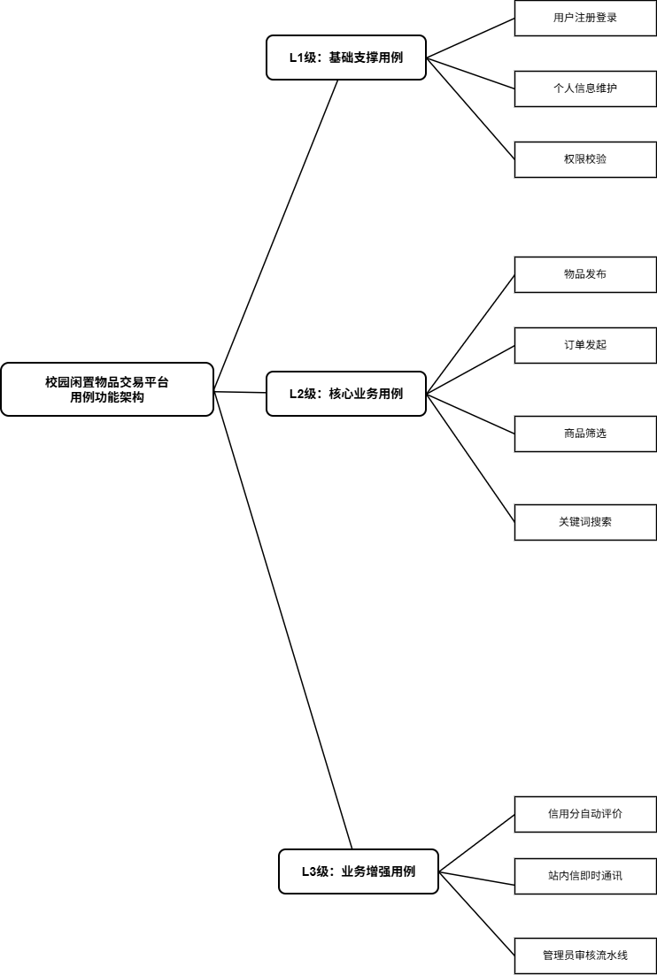
（2） 典型业务逻辑定级示例
“订单处理”用例流：以“查询订单列表”为基本用例（Base Case），当用户在订单详情页触发支付请求时，扩展出“发起支付”；当交易双方达成共识后，可选触发“申请退款”或“确认收货”。
“商品治理”用例流：以“管理员查询待审商品”为基本用例，在其逻辑分支上强制包含（Include）“内容违规检测”逻辑，并在审核结束后根据结果扩展出“执行通过”或“打回修改（驳回）”。
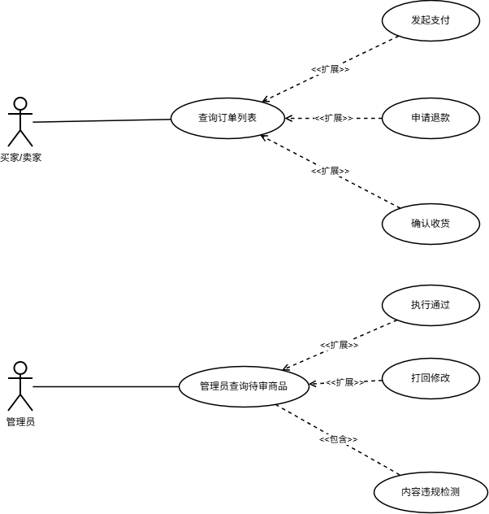

用例的详细描述
为了确保后续开发与测试工作的准确性，本节选取系统中最关键的业务用例进行详细规约描述。
（1） “发布闲置商品”用例描述
用例编号：UC-01
参与者：已登录注册的普通用户
前置条件：用户已通过系统实名认证且信用分不低于阈值（如：350分）。
主事件流：
用户在首页或个人中心点击“发布闲置”按钮；
系统加载分类词典，用户通过级联选择器（Cascader）确定商品所属分类（如：电脑数码/笔记本）；
用户填写商品标题（不少于5字）、详情描述，并设定预期售价与交易方式（自提/快递）；
用户上传商品细节图（最少1张，最多5张），系统对图片进行格式与大小校验；
用户点击提交，系统执行敏感词库扫描并存入数据库，将商品初始状态设为 0 (待审核)。
异常流：
E1: 未填写必选项时，系统在前端高亮提示并阻断提交；
E2: 图片包含非法内容或大小超过上限，提示“图片解析失败，请重新选择”。
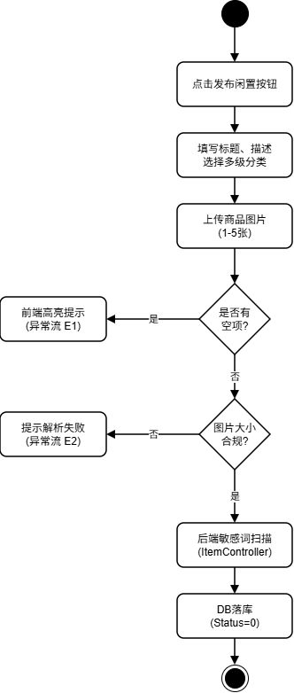
（2） “站内信即时交流”用例描述
用例编号：UC-02
参与者：意向买家、物品卖家
主事件流：
买家在商品详情页或订单页点击“联系对方”触发会话窗口；
系统建立会话上下文，并从数据库加载该对话的历史消息记录；
买家输入咨询内容并发送，系统更新 message 表，将 from_user_id 与 to_user_id 进行关联；
卖家登录系统后，消息盒子通过轮询或 WebSocket 收到未读提示；
卖家进入私信面板，标记消息为已读（is_read=1），进行即时回复。
后置条件：消息持久化存储，且接收方未读数量在读取后自动清零。
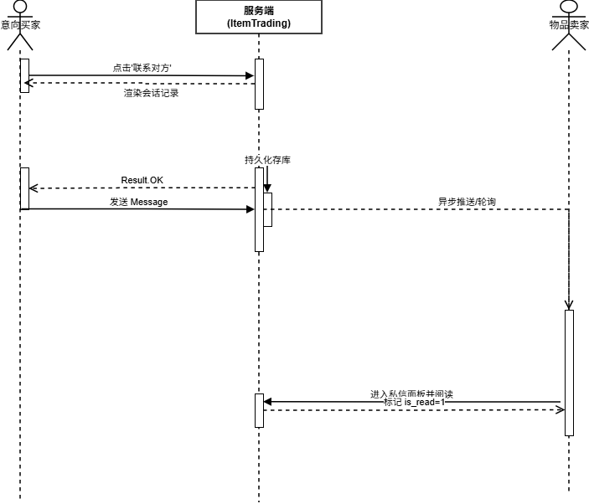
（3） “订单交易与信用评价”用例描述（新增）
用例编号：UC-03
参与者：买家、卖家、系统自动任务
主事件流：
买家在已发布的商品下点击“立即购买”，锁定库存并生成 order 记录；
买家完成支付后，订单状态流转至“待收货”；
买家确认收货，系统将资金权属变更，状态设为“待评价”；
双方进行交易评价，评分高低将作为参数，由系统调用信用分重算算法动态更新双方的信用等级。
扩展流：若买家在规定时间内未确认，系统超时自动触发确认收货。
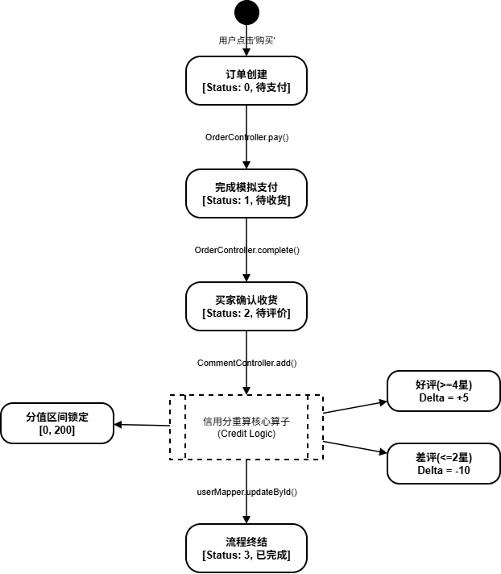

活动图建模
为了描述复杂业务的生命周期，建立活动图模型：

**订单状态及交易活动图**
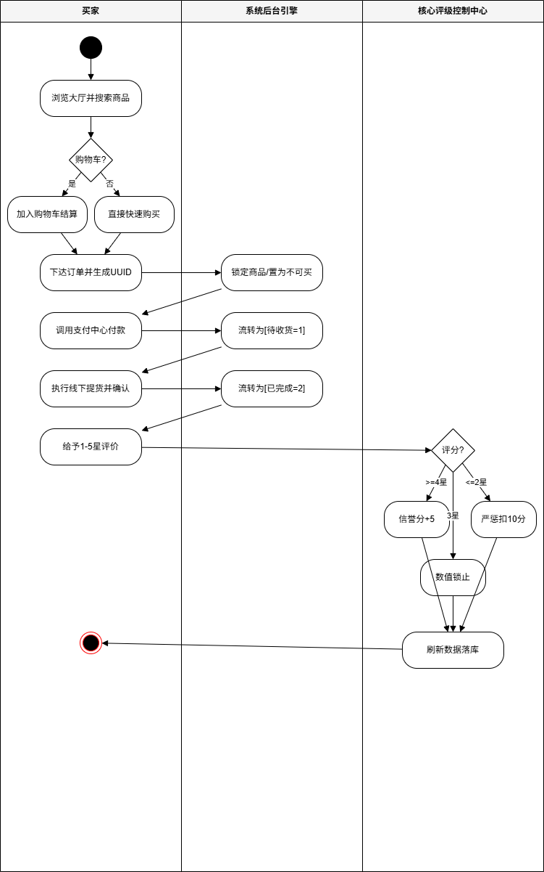

**商品上架及审核中心活动图**
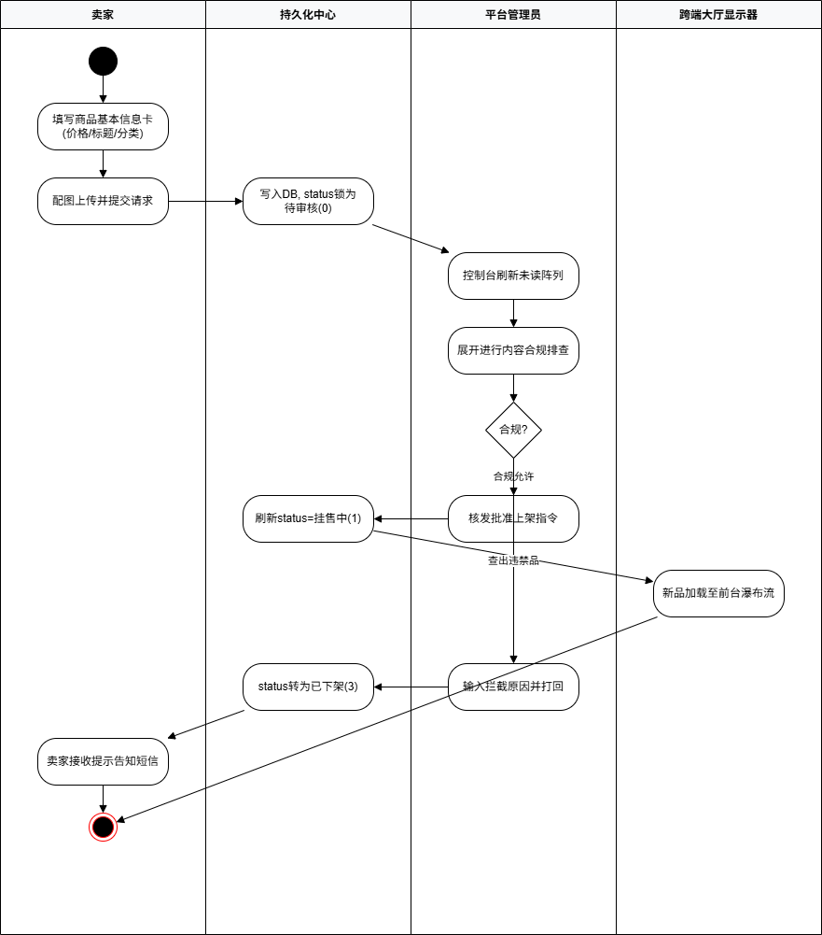
---

三、 系统分析

类图建模
系在系统分析阶段，通过对业务逻辑的抽象剥离，本系统提取出七个核心实体类。这些类不仅承载了基础数据，还定义了业务交互的边界。类图建模通过图形化方式展示了对象间的耦合度与交互逻辑。
实体类规约详细描述
用户类 (User)：系统的核心主体。除了常规的认证字段（username, password），其核心在于 credit_score（信用分）和 role（区分买家、卖家与管理员）。属性 status 用于管控用户生命周期（如正常、封禁）。
商品类 (Item)：业务价值的核心。该类与 User 存在多对一关系（一个卖家拥有多个商品）。属性 audit_status（审核状态）控制商品在前端的可见性，category_id 用于构建分类索引。
订单类 (Order)：记录交易契约。使用 UUID 保证全局唯一性。其核心属性 lifecycle_status 驱动订单状态机，并包含两个 User 外键（buyer_id, seller_id）来锚定交易双方。
消息类 (Message)：支撑 IM 交互。通过 from_user_id 和 to_user_id 维护会话上下文。属性 is_read 是未读消息提醒的核心判定标志。
评价类 (Comment)：交易闭环的反馈。该类与 Order 是一对一或多对一（若包含追评）关系，其 score_type 字段直接影响 User 类的信用分重算。
购物车与分类类 (Cart & Category)：Cart 作为用户与商品的桥梁类，通过外键组合实现收藏与预购；Category 通过父子映射（parent_id）实现多级级联分类。

类间关系分析
关联关系 (Association)：
User - Item：1 : N。一个用户可以发布多件闲置物品。
User - Message：N : M。多个用户之间可以产生多条对话记录。
Category - Item：1 : N。一个分类下挂载多件商品。
组合/聚合关系 (Aggregation/Composition)：
Order - Comment：聚合关系。评价依赖于订单的完成而产生，订单消失后评价可作为历史凭证保留。
User - Cart：组合关系。购物车在逻辑上附属于买家用户，属于用户的私有数据集合。
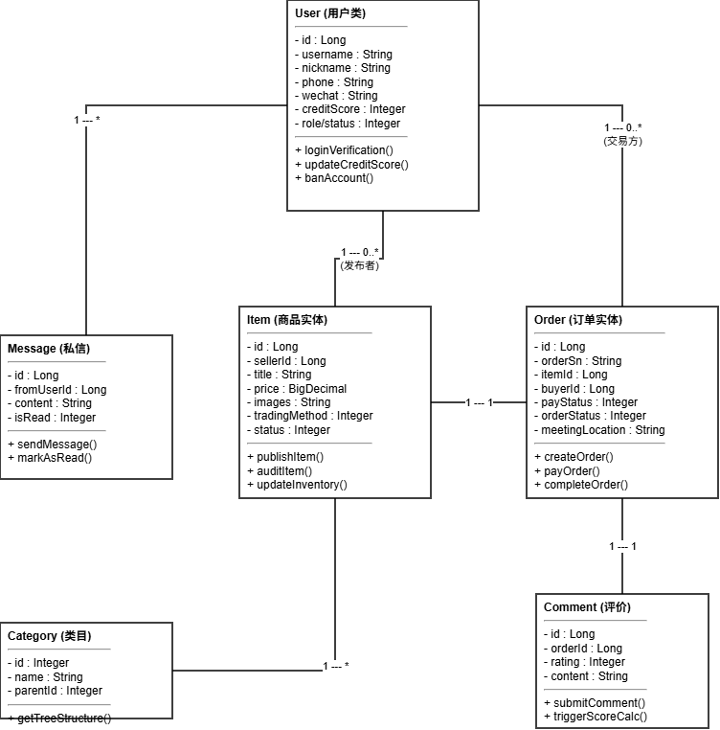

顺序图建模
基于 JWT 的身份认证与信息同步顺序图描述
该交互体现了系统对于敏感资源的访问控制逻辑，涵盖了从前端请求、后端鉴权到本地状态持久化的全过程。
身份凭证提交：用户通过客户端 UI 输入凭证（username, password），应用层发起异步 POST 请求至 UserController。
后端深度校验：UserController 将凭证透传至 UserService。服务层首先通过 MD5/Bcrypt 等对密码执行哈希匹配，并从数据库（MySQL）查询激活状态的用户实体（User Entity）。
令牌生成与分发：数据库匹配成功后，系统调用安全组件生成带有过期时间及权限载荷（Payload）的 JSON Web Token (JWT)。
统一响应封装：UserController 组装包含 AccessToken 与 UserInfo 的 Result<Data> 统一响应对象，以 JSON 格式回传协议层。
前端状态响应与持久化：前端接收到 HTTP 200 响应后，通过 Interceptor (拦截器) 将 Token 存入浏览器的 LocalStorage 中，并同步更新全局状态管理库（如 Pinia/Vuex），从而保障用户在刷新页面后依然保持会话活跃。
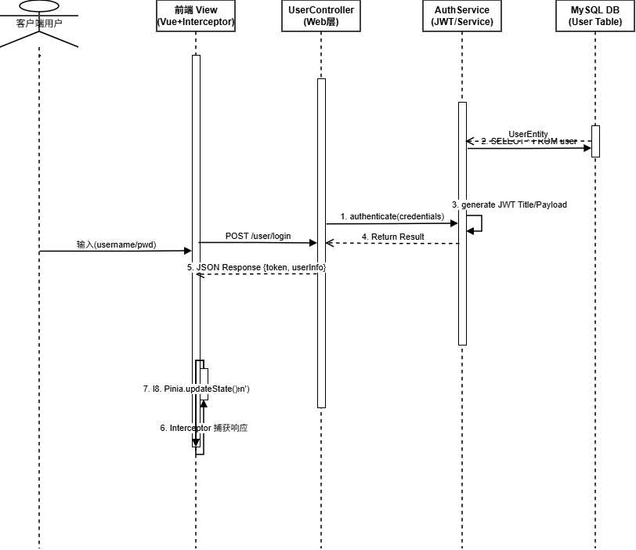
商品发布及自动化审核交互顺序图描述
该流程揭示了系统“先审后发”这一核心业务规则如何在各层级间流转。
发布指令下达：用户在“发布闲置”界面填写表单并上传图片，调用后端 ItemController 的商品创建接口。
多维逻辑校验：ItemService 接收数据后，首先包含（Include）调用“内容违规检测”微服务，对文本进行敏感词扫描，并对图片执行格式与尺寸约束校验。
初态持久化存储：校验通过后，服务层在数据库中插入一条 status=0 (待审核) 的商品记录，并建立该商品与当前用户的外键关联。
异步通知分发：系统向管理员后台触发一个待办事项（TODO）通知，表明有新资源提交审核。
状态反馈流水线：向前端返回“发布申请已提交，请等待管理员审核”的即时反馈。
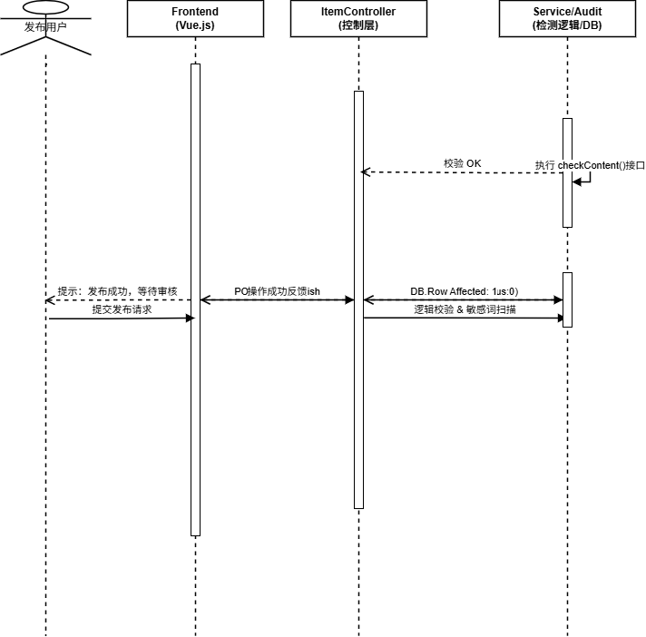
订单交易与资金/信用闭环顺序图描述
这一交互是系统最具挑战性的分布式逻辑（或事务性逻辑）体现。
交易意向确认：买家触发购买指令，OrderService 启动数据库事务。
资源独占式锁定：系统查询对应的商品表记录并执行 UPDATE status=2 (已锁定) 操作，以防止并发购买导致的竞争条件。
订单契约生成：系统生成唯一的 orderSn 订单号，并将买卖双方信息、金额快照写入 order 订单表头。
支付状态同步：当接收到模拟支付成功的 Callback 时，OrderService 更新订单状态为 已支付。
信用分重算触发：当买家执行确认收货（Confirm Receive）后，由于触发了评价激励机制，系统异步调用“信用评分引擎”，根据模型对该笔交易的权重进行计算并更新双方的 creditScore。
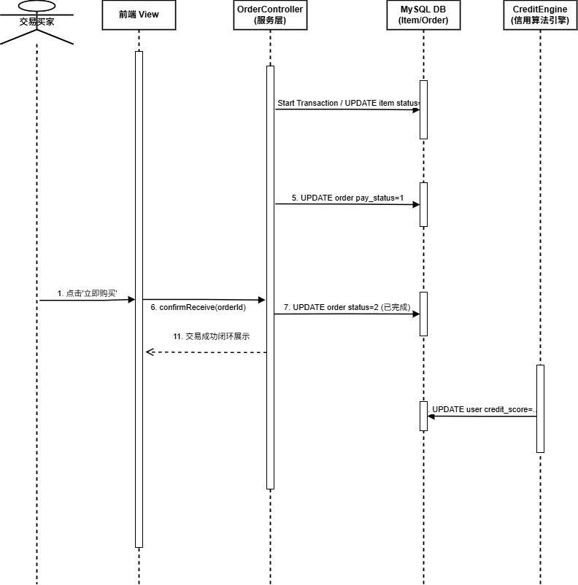

状态图建模
系统内多个关键对象在生命周期内具有明确的状态转换：
- **商品（Item）对象**：初始创建状态为“待审核”(0)。管理员通过变为“挂售中”(1)；管理员拒绝或强制下架变为“已下架”(3)；买家下单支付完成后变为“已售出”(2)。
- **订单（Order）对象**：初始为“进行中/待支付”(0)。买家虚拟支付后变为“待确认收货”(1)。买家进行收货操作后变成“已完成”(2)。任一方取消则为“已取消”(3)。
---

四、 系统设计

系统目标
本平台的设计遵循软件工程的规范化流程，从用户体验、开发架构及数据安全三个维度确立了指导性技术原则。
可用性与交互友好性（Usability & User Experience）
沉浸式视觉设计：系统UI采用了现代化的**毛玻璃（Glassmorphism）**与亚克力视觉风格，通过高斯模糊与半透明层级提升了界面的质感。
全链路反馈机制：为解决 Web 端交互的滞后感，各操作环节均引入了实时反馈体系。通过轻量级的 Message/Toast 提示组件进行状态播报（如“商品发布成功”、“支付处理中”），并采用全局 Loading 蒙层遮盖异步加载过程，确保用户在复杂交易链条中始终感知“系统在线”，彻底消除操作负反馈。
响应式适配布局：前端基于 Flexbox 及 Grid 栅格系统，兼顾了 PC 端的大屏操作习惯与触控设备的点击热区需求。
高内聚与低耦合架构（Architecture & Decoupling）
标准化前后端分离：后端严格遵循 RESTful API 设计规范，通过统一的 HTTP 动词（GET/POST/PUT/DELETE）对外暴露业务接口。前后端仅通过 JSON 格式及标准化的 Result<T> 数据包进行契约式通行，确保了视图层与逻辑层的完全解耦。
三层架构（3-tier Architecture）实现：
Controller层：负责路由映射、入参合法性校验（JSR-303 等）及会话拦截。
Service层：承载核心业务中枢，如信用分评估算法、订单生命周期管理等。
Mapper/DAO层：利用持久层框架（如 MyBatis-Plus 或 TypeORM）实现与数据库的高效映射，屏蔽底层 SQL 差异。
Vue组件化封装：前端将“商品卡片”、“聊天气泡”、“搜索栏”等高复用性 UI 抽象为独立组件，通过 Props/Emit 机制进行数据下发与事件上报，极大地提升了二次开发的可维护性。
严苛的数据一致性保障（Data Consistency & Transactions）
事务原子性控制（ACID特性）：在核心交易链条中，系统强制开启数据库事务控制。例如，“买家下单”动作包含“降低商品库存状态”与“生成订单条目”以及“产生买家支出流水”三个子操作，若其中任何一环执行失败，事务将立即全局回滚，防止产生“已付钱但没订单”或“商品已售但无归属”的脏数据。
并发冲突处理：针对校园闲置平台中常见的“热门商品竞拍/秒杀”场景，系统采用了**乐观锁（Optimistic Locking）**或行级排他锁机制，确保在高并发请求下，商品的主键状态变更（从空闲到锁定）是绝对线程安全的，保障了公平交易的程序正义性。

系统架构设计
系统部署图设计
本系统为 B/S 架构设计，客户端通过 PC 或移动端浏览器访问前端域名，请求分配到 Vite 渲染的 SPA 页面中；所有的网络请求通过 Axios 或反向代理路由至后端的 Tomcat (Spring Boot 默认容器)，由后端操作 MySQL 完成数据的持久化或抓取。
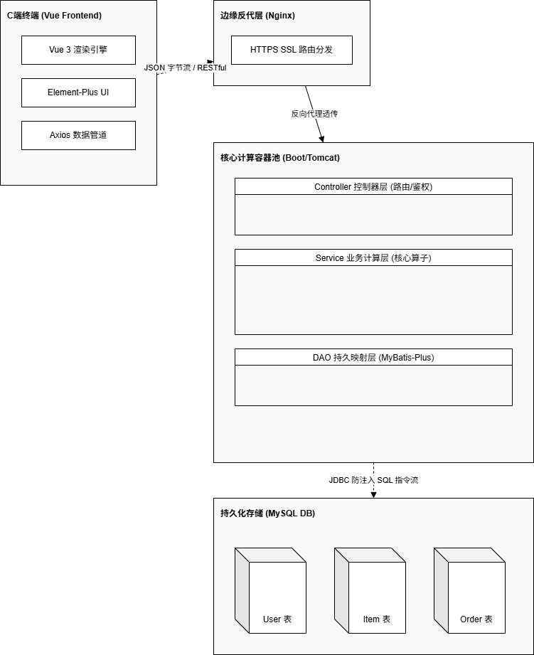
系统分层框架介绍
- **表现层 (View)**：使用 Vue 3 的 `<script setup>` 组合式 API 开发页面的响应式逻辑。
- **控制层 (Controller)**：拦截路由请求，校验入参变量安全性，分发业务给底层。
- **业务逻辑层 (Service)**：执行各类算术运算与逻辑规则（如针对 `comment` 评分数值调用算法增减用户的 `creditScore`）。
- **持久层/数据层 (Mapper/DB)**：MyBatis-Plus 解析映射执行对应的数据库 CRUD 指令。

系统界面设计
系统的 Web 界面设计重点：
**统一风格体系**：使用以靛蓝色（#4f46e5 至 #6366f1 渐变）为主要色调品牌色，字体配以 Inter 全局英文字体。
**首页（Mall 视角）**：顶部为磨砂玻璃导航栏，具有轮播模块、快捷分类入口模块和瀑布流商品列表模块，配合 CSS 过渡和 hover 卡片上浮阴影营造轻盈感。
**后台管理（Admin 视角）**：采用深色侧边栏加右侧数据明细容器的方式。左侧动态渲染系统菜单，右侧使用 Element-Plus 重型数据组件构建管理员的操作台面板。

数据表结构设计
由系统分析的类图导出以下实体数据关系(ER 模型)，并设计了 7 张物理数据表：
表名 | 中文说明 | 核心字段描述
**user** | 用户表 | id (主键), username, password, role (角色), status (封禁状态), creditScore (信用分) 等
**item** | 物品表 | id (主键), sellerId (卖家外键), title, price, status (审核状态), categoryId (分类外键)
**order** | 订单表 | id (主键), orderSn (UUID编号), itemId, buyerId, sellerId, payStatus, orderStatus
**cart** | 购物车表 | id (主键), user_id, item_id, quantity (件数)
**message** | 站内信表 | id (主键), from_user_id, to_user_id, content, is_read (是否已读状态)
**comment** | 评价表 | id (主键), orderId, fromUserId, rating (代表星级1-5), content
**category** | 分类字典表 | id (主键), name, parentId (级联父索引)
以下是系统涉及的并使用 MySQL 构造的 7 张核心物理数据表的结构设计详情：

用户表 (user)
存储系统管理员与普通群众（买家/卖家）的基础账号和信用信息。
字段名称 | 数据类型 | 长度 | 主键 | 允许空 | 字段说明
id | BIGINT | 20 | 是 | 否 | 自增主键
username | VARCHAR | 50 | 否 | 否 | 登录账号 (唯一约束)
password | VARCHAR | 100 | 否 | 否 | 登录密码
nickname | VARCHAR | 50 | 否 | 是 | 昵称
phone | VARCHAR | 20 | 否 | 否 | 联系手机号
credit_score | INT | 11 | 否 | 否 | 信用积分 (默认100)
role | TINYINT | 4 | 否 | 否 | 0:普通用户, 1:管理员
status | TINYINT | 4 | 否 | 否 | 0:正常, 1:封禁
create_time | DATETIME | - | 否 | 否 | 创建时间

商品表 (item)
记录用户发布的闲置物品详情以及审核进度。
字段名称 | 数据类型 | 长度 | 主键 | 允许空 | 字段说明
id | BIGINT | 20 | 是 | 否 | 物品 ID，自增
seller_id | BIGINT | 20 | 否 | 否 | 发布者/卖家 ID (外键)
category_id | INT | 11 | 否 | 否 | 商品分类 ID (外键)
title | VARCHAR | 100 | 否 | 否 | 商品副标题/名称
description | TEXT | - | 否 | 是 | 物品详细描述 (富文本)
price | DECIMAL | 10,2 | 否 | 否 | 挂售价格
images | TEXT | - | 否 | 是 | 图片资源URL(逗号分隔)
location | VARCHAR | 255 | 否 | 是 | 推荐交易地点
status | TINYINT | 4 | 否 | 否 | 0:待审核, 1:挂售中, 2:已售出, 3:下架

分类字典表 (category)
用于实现商品多层级分类的联动。
字段名称 | 数据类型 | 长度 | 主键 | 允许空 | 字段说明
id | INT | 11 | 是 | 否 | 分类编号，自增
name | VARCHAR | 50 | 否 | 否 | 分类名称
parent_id | INT | 11 | 否 | 否 | 父级分类 ID (默认0为顶层)
sort_order | INT | 11 | 否 | 否 | 排序权重值

订单表 (order)
管理交易生命周期的核心凭据表。
字段名称 | 数据类型 | 长度 | 主键 | 允许空 | 字段说明
id | BIGINT | 20 | 是 | 否 | 订单自增主键
order_sn | VARCHAR | 64 | 否 | 否 | 唯一交易订单流水号(UUID)
item_id | BIGINT | 20 | 否 | 否 | 关联的商品 ID
buyer_id | BIGINT | 20 | 否 | 否 | 买家用户 ID
seller_id | BIGINT | 20 | 否 | 否 | 卖家用户 ID
price | DECIMAL | 10,2 | 否 | 否 | 最终实付成交价
pay_status | TINYINT | 4 | 否 | 否 | 支付状态：0:待支付, 1:已支付
order_status | TINYINT | 4 | 否 | 否 | 订单状态：0:进行中, 1:待评价, 2:已完成, 3:取消
meeting_time | DATETIME | - | 否 | 是 | 双方约定的线下面交时间

评价表 (comment)
用于订单完成后，存储买家对此次交易体验的反馈及星级。
字段名称 | 数据类型 | 长度 | 主键 | 允许空 | 字段说明
id | BIGINT | 20 | 是 | 否 | 内部自增 ID
order_id | BIGINT | 20 | 否 | 否 | 被评价的订单 ID
from_user_id | BIGINT | 20 | 否 | 否 | 评价发起人 ID (买家)
to_user_id | BIGINT | 20 | 否 | 否 | 被评价人 ID (卖家)
rating | TINYINT | 4 | 否 | 否 | 星级评分 (范围: 1-5分)
content | TEXT | - | 否 | 是 | 评价主观文字内容

购物车表 (cart)
意向商品暂存与防遗忘系统。
字段名称 | 数据类型 | 长度 | 主键 | 允许空 | 字段说明
id | INT | 11 | 是 | 否 | 主键 ID 自增
user_id | BIGINT | 20 | 否 | 否 | 拥有者用户 ID
item_id | BIGINT | 20 | 否 | 否 | 欲购买商品 ID
quantity | INT | 11 | 否 | 否 | 打算购买的数量(默认1)
create_time | DATETIME | - | 否 | 否 | 首次加入购物车的时间

聊天记录/站内信表 (message)
记录买卖双方询价与地点的历史通讯过程。
字段名称 | 数据类型 | 长度 | 主键 | 允许空 | 字段说明
id | INT | 11 | 是 | 否 | 系统编号自增
from_user_id | BIGINT | 20 | 否 | 否 | 消息发信人 ID
to_user_id | BIGINT | 20 | 否 | 否 | 消息收信人 ID
content | TEXT | - | 否 | 否 | 消息具体字符文本
is_read | TINYINT | 1 | 否 | 否 | 是否已读：0未读, 1已读
create_time | DATETIME | - | 否 | 否 | 数据发送投递时间
---

五、 系统实施与测试

系统核心业务与算法设计实施
系统不仅仅是简单的界面搭建，其背后包含了复杂的信息过滤与信用奖惩业务逻辑。以下是几处核心流程的具体代码方案实现。
信用分动态重算算法与评价隔离
为了保证平台安全，系统设计了积分奖惩策略：用户评价完成后，后端拦截到并立刻重新计算卖家（to_user_id）的信誉。计算规则为：基础分 100 分。当买家给定 `rating >= 4`，由于良好的体验，系统增加 5 分边界封顶 200 分；当给与 `rating <= 2` 意味着引发纠纷，信用分扣除 10 分边界探底 0 分。
**核心逻辑代码段（Java）**：
// 在添加完评价(Comment)后，调用UserService进行分值重算并保障事务
@PostMapping("/add")
public Result<?> addComment(@RequestBody Comment comment) {
commentService.save(comment);
User seller = userService.getById(comment.getToUserId());
int currentScore = seller.getCreditScore();
if(comment.getRating() >= 4) {
currentScore = Math.min(200, currentScore + 5);
} else if(comment.getRating() <= 2) {
currentScore = Math.max(0, currentScore - 10);
}
seller.setCreditScore(currentScore);
userService.updateById(seller);
return Result.success();
}
“先审后发”与商品动态检索
管理员拥有独立的 `admin` 路由及权限；普通卖家发布的商品默认在库中为 `status = 0（未审核）`。管理员一键放行后更新为 `status=1` 并在多端商城大厅中公开呈现。
商品检索时包含分类筛选和关键词。采用 `MyBatis-Plus` 的 `LambdaQueryWrapper` 语法使得多层联表排查被大幅度精简：
LambdaQueryWrapper<Item> wrapper = new LambdaQueryWrapper<>();
wrapper.eq(Item::getStatus, 1); // 必须是已过审的合法物品才放行查阅
if (StringUtils.isNotBlank(keyword)) {
wrapper.like(Item::getTitle, keyword); // 标题内容模糊匹配
}
if (categoryId != null) {
wrapper.eq(Item::getCategoryId, categoryId);
}
// MyBatis-Plus 分页构建器抓取实体返回前端展示
Page<Item> pageResult = itemService.page(new Page<>(pageNum, pageSize), wrapper);

前后台用户端业务实施路线
**主页与购物车结算**：前端 Vue 3 利用基于 Composition API 的钩子进行生命周期管理。引入加入购物车的逻辑组件，数据通过 `/cart/add` 接口写入 MySQL 物理表加以缓冲。
**站内聊天与订单流转**：聊天系统引入弹窗面板，通过轮询拉取 `message` 并标记通讯录红点情况（`is_read`）。当买卖双方落定意向生成 UUID 后，订单状态机全面接管：模拟支付从进行中（0）流转为完结并可评价（2）。
**统一权限监管平台(Admin)**：利用 Element-Plus 组件库渲染全站用户的精细化管理仪表盘。因为前端植入了 `Pinia` 存储 Token 及基于生命周期的 `vue-router` 全局前置守卫 (Router Guard)，一旦发现非法 `[role=0]` 地址跳转，系统将强行返回 403，从而彻底打通从视图到控制器的严密封装体系。

系统测试
测试原理与目的
任何开发项目都需要经过严密测试。遵循“尽早测试”、“用例全覆盖边界值”等原则，旨在通过黑盒操作复现在实际场景工作流中能否平稳过渡，以验证数据库表流转、异常错误拦截、多端浏览器兼容是否达标。
测试用例实例设计
根据黑盒测试方法，构建了面向全生命周期的系统测试用例群。下表节选展现了扩充后的 6 条核心重点测试案例表单，全方位覆盖了状态拦截、业务边界演算、全站安全性验证等环节：
测试编号 | 操作描述 | 测试内容及边界输入环节 | 预期结果与系统处理逻辑 | 是否通过
**TC-01** | 非法状态登录拦截 | 使用后台已被管理员`status=1`封禁处理的测试账户强制请求登录接口 | 服务端阻断授权过程，返回控制层 403 错误，前端提示“对不起，您无权访问”，前端不授予鉴权 Token 及缓存持久化 | 是
**TC-02** | 商品分类联合过滤 | 前台搜索输入“书籍”，并在左侧边树形类别点选处于最深子结点的“考试辅导”类 | 查询语句正常拼接，双重严格交集。仅返回匹配的有效商品集，并坚决隐藏后台审核标记为`status=0`的无资质隐形废案 | 是
**TC-03** | 角色鉴权拦截试探 | 普通 `role=0` 级别的学生测试账号，尝试在 URL 地址框进行绕过篡改强行跳转到 `/admin/userList` | 全局前端的路由防护生效，直接识别角色权限不足被强制重定向至安全警告主页，同时后台对篡改 URL 的非法请求作废 | 是
**TC-04** | 购物车增量并发测试 | 在短微秒时间内，重复甚至多次点击同一件尚未售出的商品的加入购物车键 | 利用数据库原子能力，防此项产生多条重复 ID 无效冗余行。正确找到对应目标依据进行单点字段 `quantity` 加算叠加处理 | 是
**TC-05** | 极低分评价反算机制 | 买家订单正常收据完成并进入历史，其后刻意填写恶意满屏字符并在前台滑档拨下罕见的 1 星(rating=1) 确认 | 数据库放行评价落库入表；随后立即反向调阅 seller，触发处罚积分计算：执行扣除该商户 10 大点信用并卡准最低线 0分限制 | 是
**TC-06** | 在线站内信追踪渲染 | 用户离线断联时，向该卖家已发布的物品发出私信“我要当面出价”的联络询问 | 信息成功转存进 MySQL 的 message 专用集(`is_read=0`)。目标用户上线签到系统立即捕捉警报触发导航红点，点击消息气泡变灰 | 是
---

六、 总结
本文依据国家软件工程开发规范结合实际高校二手交易场景痛点，设计并研发了一款功能全面、运行高效的基于 Web 的前后端分离闲置物品交易平台。本文详细阐述了它的设计从无到有的实现方式。
**工作成果**：完成了从需求拆解到框架选型，从实体活动图建立到核心表字典结构的设计。系统最终交付了具备角色访问控制、购物闭环与社交站内信结合、评价算法防伪机制于一体的稳定平台。
**不足与展望**：当前由于条件的限制，支付中心采用虚拟一键支付的形式，暂未打通包含第三方沙箱环境的回调验证体系。此外站内信轮询机制在大并发下存在服务器资源过度消耗的局限，下一步可采用 `WebSocket` 与 `Redis` 等中间件对信件即时通讯和商品浏览搜索进行全方位重构提速。

参考文献
[1] Olga Cherednichenko, et al. Improving Item Searching On Trading Platform Based On Reinforcement Learning Approach [C]. COLINS-2021, Vol-2870.
[2] Xuzheng Yu, et al. Personalized Item Recommendation for Second-hand Trading Platform [C]. MM ’20: Proceedings of the 28th ACM International Conference on Multimedia, 2020.
[3] 李浩冉, 拉巴顿珠. 关于高校大学生二手物品交易平台建设的可行性研究 [J]. 信息记录材料, 2020, 21(03): 57-58.
[4] 杨博闻. 前后端分离的校园闲置物品交易平台开发 [J]. 福建电脑, 2022, 38(02): 90-92.
[5] 马明. 在校大学生二手物品交易平台的设计与实现 [J]. 软件工程师, 2015, 18(11): 45-46.
[6] 徐琳. 基于MVC模式网上拍卖系统的设计与实现 [D]. 电子科技大学, 2009.
[7] 邱俊豪, 等. 基于WEB的南国商学院二手图书交易系统的设计与实现 [J]. 创意与创新, 2021, 5(10): 91-96.
[8] 焦晨阳, 王征风. 基于互联网技术的个人闲置物品租赁交易平台设计 [J]. 电脑知识与技术, 2017, 13(16): 70-71.
[9] 苏琛铠. 大学校园二手物品交易平台构建的设想 [J]. 老字号品牌营销, 2022(04): 87-89.
[10] 张振, 王朝阳. 大学闲置物品交易平台前端的设计与实现 [J]. 内蒙古科技与经济, 2020(23): 95.
[11] 张振, 王朝阳. 大学闲置物品交易平台后端的设计与实现 [J]. 内蒙古科技与经济, 2021(01): 91-92.

